报名及参会注意事项
一、大会基本情况
（一）时间：2019年6月15日
（二）地址：南中环街与滨河东路交叉口清控创新基地（太原）A座一层
（三）乘车路线：乘坐13、56、57、807、825、877、903、906路公交到“平阳路南中环街口”下车沿南中环街向西行走500米即到。
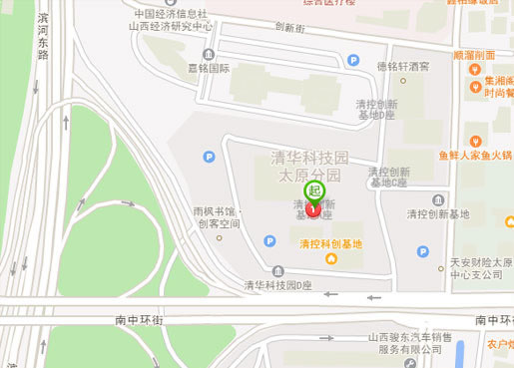
二、注意事项
（一）报名注意事项：
1、参会企业登录山西招聘网（www.sxzpw.net）在线预约报名。打开招聘会专栏，进入报名接口，登录山西招聘网账号（无账号的企业请先注册）完善公司简介、企业logo、最新招聘职位等信息，并上传最新年检的营业执照后进行报名。
2、暂不安排中介（包括但不仅限于人力资源公司、企业咨询公司、培训类公司）、个人保险团队（省级、市级公司可参会）；
3、6月10日之后，企业可登录山西招聘网企业后台查看审核结果。企业能否参加招聘会以最终的审核结果为准。
（二）参会注意事项：
1、参会单位请在招聘会当天早上8:30前在会场总服务台签到，签到时请单位提交加盖公章的营业执照复印件，并报展位号后领取参会资料（注意：缺少证件不能签到）。组委会为每个单位免费提供招聘展位一个(配备一张桌子，两把椅子)、应聘登记表、招聘文具。招聘简章（仅限易拉宝形式）请各单位自行携带。
2、参会单位签到截止时间为9:30，逾期取消展位，另行安排。
3、参会企业请在各自展位前招聘，如发现企业到处发资料、拉人，取消其参加其他公益招聘活动的资格。
4、参会企业禁止在招聘过程中向其他企业发放小卡片等非招聘资料，一经发现，取消当天参会资格并且不再安排参加其他公益招聘活动。
5、报名已审核通过的企业，如果不参加招聘会，请在2月26日前通知组委会。如未通知组委会且未按时到场签到参会的企业，将不能再参加所有山西省人力资源市场组织的公益现场招聘活动。
6、所有报名审核通过的企业，山西招聘网将为其开通十天（6月12日-6月22日）的网络招聘，供求职者在线投递简历。
三、联系方式
联系人：0351-4967630

